# “泌阳县侦查监督与协作配合办公室”挂牌成立

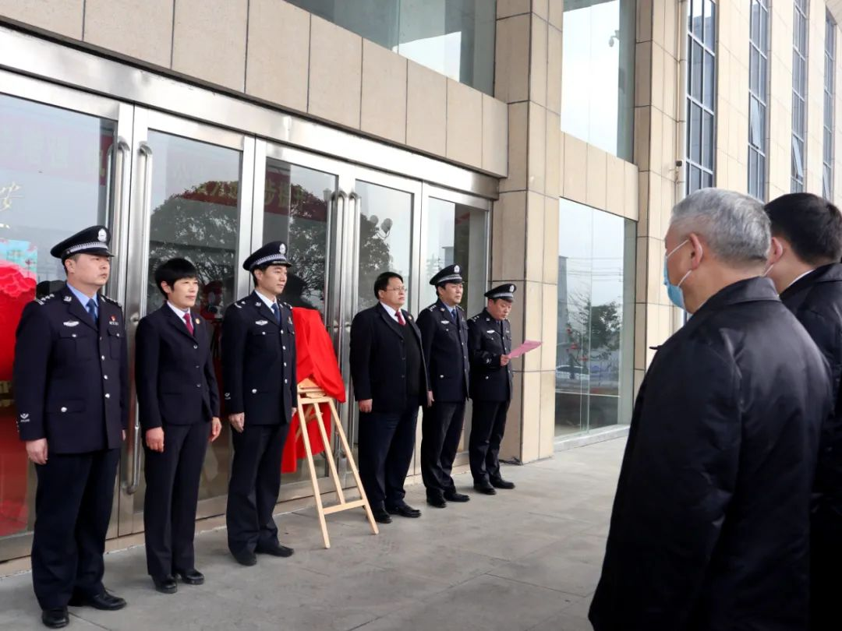

为进一步贯彻《中共中央关于加强新时代检察机关法律监督工作的意见》合最高人民检察院、公安部出台的《关于健全完善侦查监督与协作配合机制的意见》，切实提升侦查监督工作质效，推动上级部署贯彻落实，2022年新年伊始，泌阳县人民检察院、泌阳县公安局隆重举行派驻侦查监督与协作配合办公室揭牌仪式。

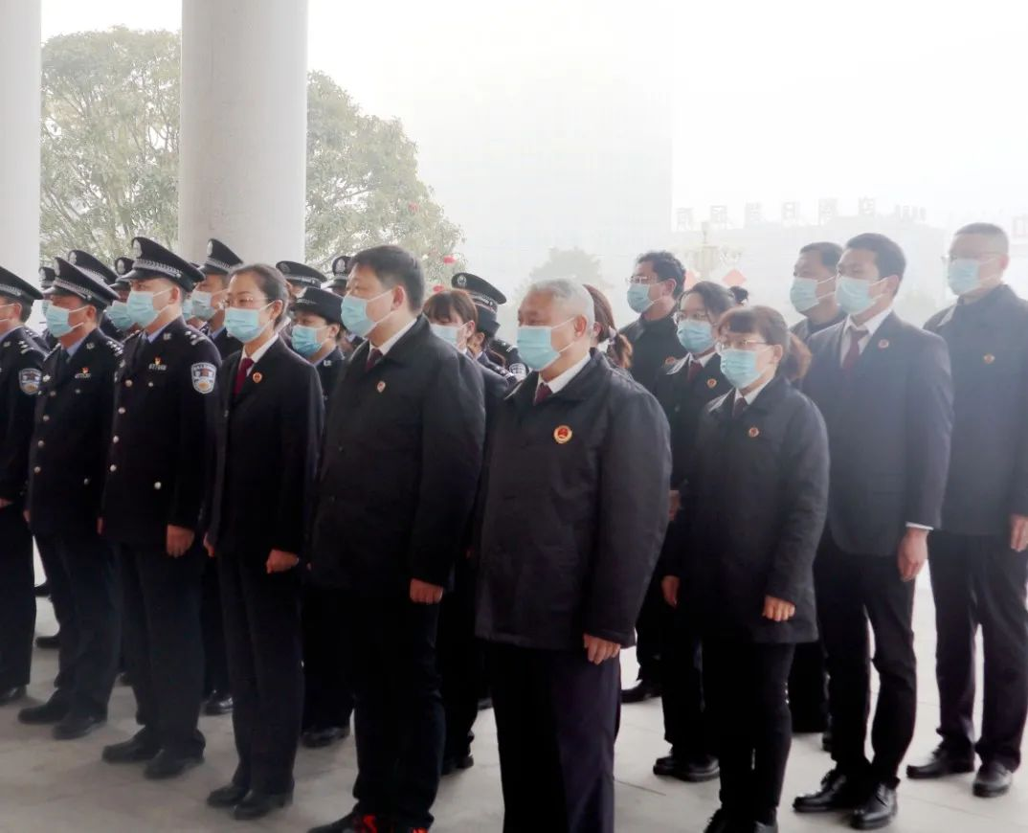

据悉，侦查监督与协作配合办公室投入运行后，派驻办公室要对照高检院与公安部《意见》中提出的14项具体任务明确职能定位，发挥平台优势，遵循依法监督原则，及时发现执法办案薄弱环节，促进执法规范化。派驻干警要聚焦两项监督工作，严格遵守工作制度，积极引导侦查，诚恳交流，虚心学习，做到监督到位不越位，不断筑牢新时代泌阳检警协作的友谊桥梁，努力为平安泌阳、法治泌阳建设作出新的贡献。

统一组建侦查监督与协作配合办公室，做好侦查监督与协作配合工作，是贯彻落实中央司法体制改革部署，进一步健全完善侦查监督与协作配合机制，推动实现“在办案中监督，在监督中办案”的重要探索，是促进检警沟通协作，推动提升公安执法和检察监督规范化水平，确保依法履行刑事诉讼职能，提升刑事办案质效的有力举措，是实现惩罚犯罪与保障人权并重的目标，努力让人民群众在每一个司法案件中都能感受到公平正义的创新实践。对促进检警两家在执法标准和办案理念的统一融合，提高刑事案件办理质量和执法司法水平具有重要意义。